# SeewoTestTool测试工具指导文档

目录

SeewoTestTool测试工具指导文档 1

1、工具预览图： 2

2、工具简介： 2

3、功能介绍： 3

A、连接设备面板： 3

B、固件升级校验面板： 3

（1）升级方法： 3

（2）校验当前设备固件方法： 4

（3）获取当前固件版本： 5

C、红绿指示灯控制面板： 5

（1） 打开交替闪烁： 5

（2） 关闭交替闪烁： 6

D、POE输出信息面板： 7

E、Audio IN测试以及阵列MIC测试面板： 7

（1） 获取各路MIC音频音量值： 8

（2） 开启阵列MIC音量值测试： 8

（3） 停止阵列MIC音量值测试： 8

F、PCBA号刷写面板： 9

（1） 获取当前设备PCBA号： 9

（2） 写入PCBA号： 10

G、SN号刷写面板： 10

（1） 获取当前设备序列号： 10

（2） 写入序列号： 11

H、重启设备按钮： 11

**I、** **设备复位按钮：** 12

# 1、工具预览图：

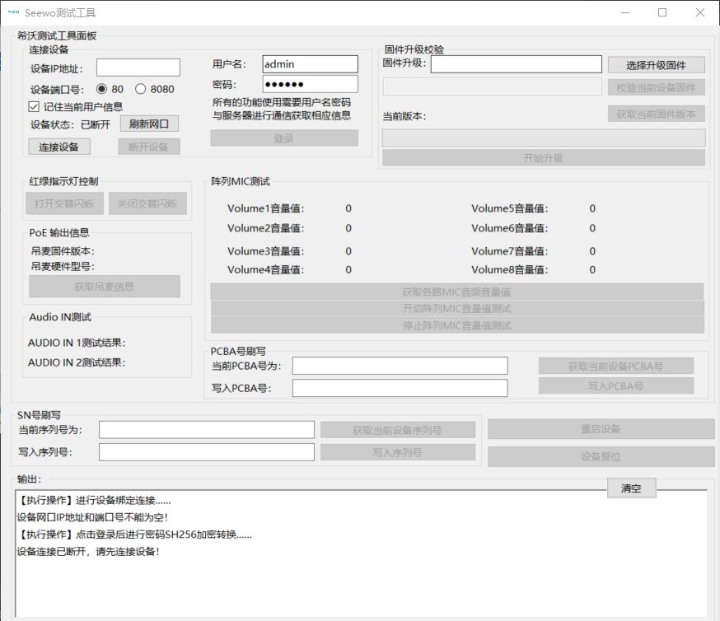

# 2、工具简介：

该工具用于对Seewo项目SWX0301设备进行远程网口测试、信息查询、设备升级等功能的实现与整合。

# 3、功能介绍：

## A、连接设备面板：

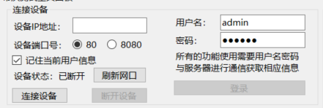

使用工具前，需要通过输入当前设备的IP地址，Web端登录的用户名和密码，点击连接设备，进行工具的激活和设备的绑定使用，目前已知默认设备使用80端口，用户名和密码也已经填入可以直接使用（用户名：admin 密码：123456），后续如有项目变化可以手动填入即可（已实现记住IP和用户名、密码的功能，登录一次后同一设备无需重复输入）

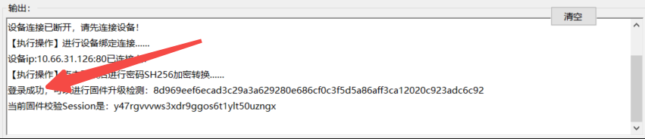

## B、固件升级校验面板：

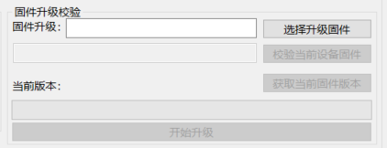

连接设备后，可以通过固件升级校验面板的功能对设备进行固件升级校验：

### （1）升级方法：

点击“选择升级固件”->选择本地的ota固件包->点击开始升级->等待完成->在输出框内会有升级成功的提示。

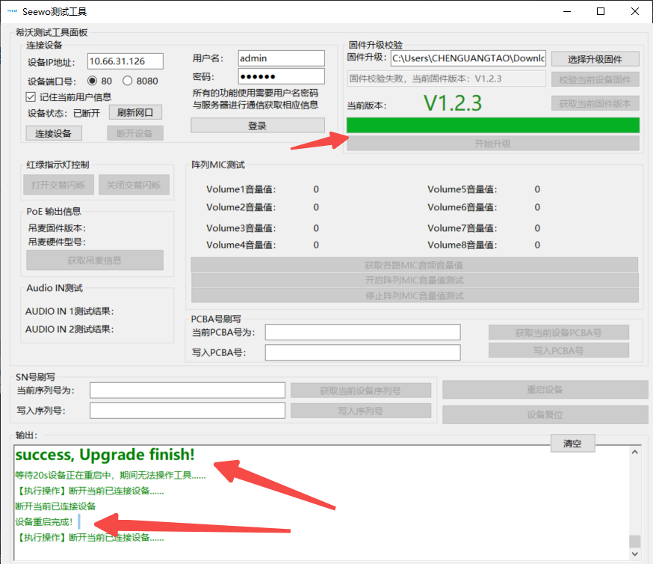

### （2）校验当前设备固件方法：

选择升级的固件包后->点击“校验当前设备固件”->会自动校验当前设备固件与选择的固件包固件版本是否一致。

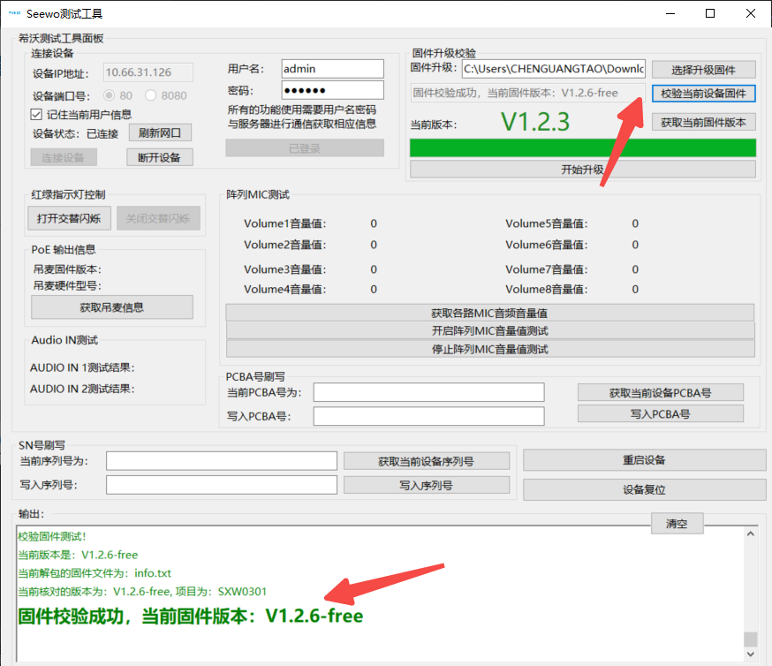

### （3）获取当前固件版本：

点击“获取当前固件版本”->会将当前连接设备的固件版本显示在面板上。

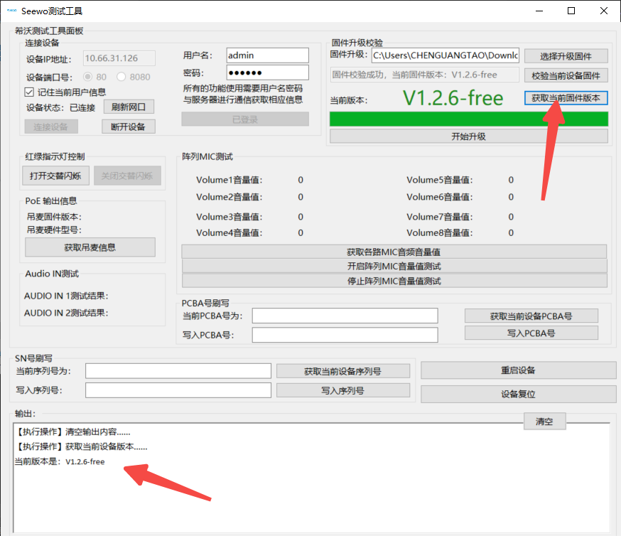

## C、红绿指示灯控制面板：

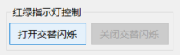

控制设备上的红绿指示灯闪烁的开关

1. 打开交替闪烁：

点击“打开交替闪烁”->输出打开成功的字样，同时设备上的红绿指示灯开始闪烁

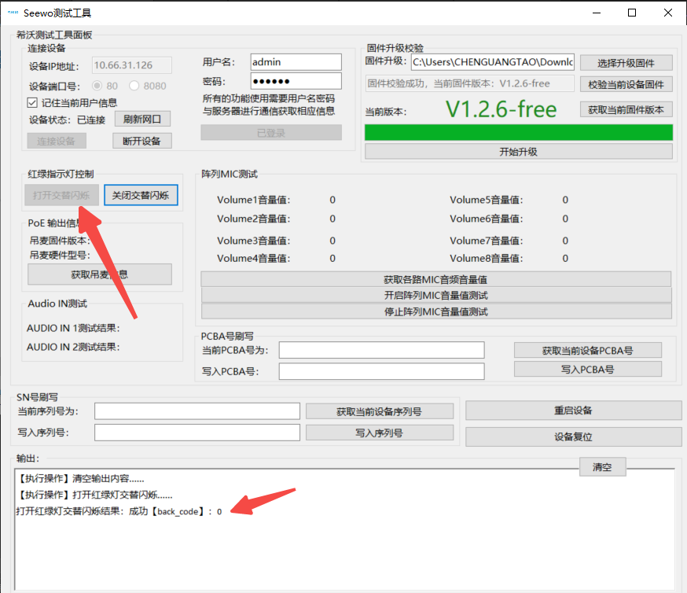

1. 关闭交替闪烁：

点击“关闭交替闪烁”->输出关闭成功的字样，同时设备上的红绿指示灯停止闪烁

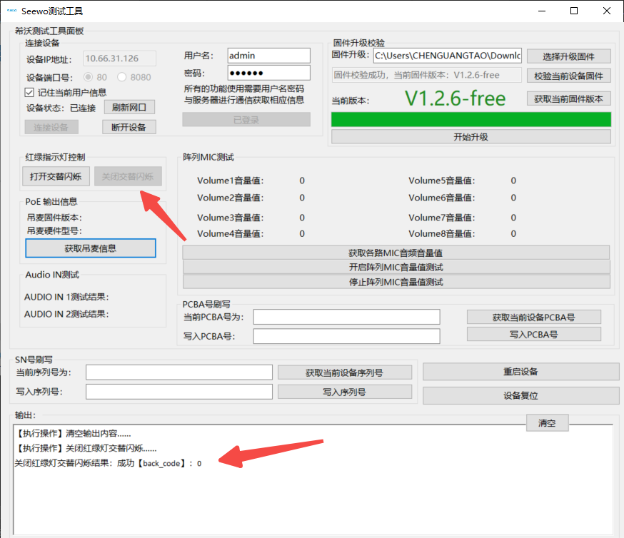

## D、POE输出信息面板：

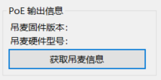

POE输出信息，包括吊麦的固件版本、吊麦的硬件型号

点击“获取吊麦信息”->输出获取成功的字样同时PoE信息会显示在对应字段后面

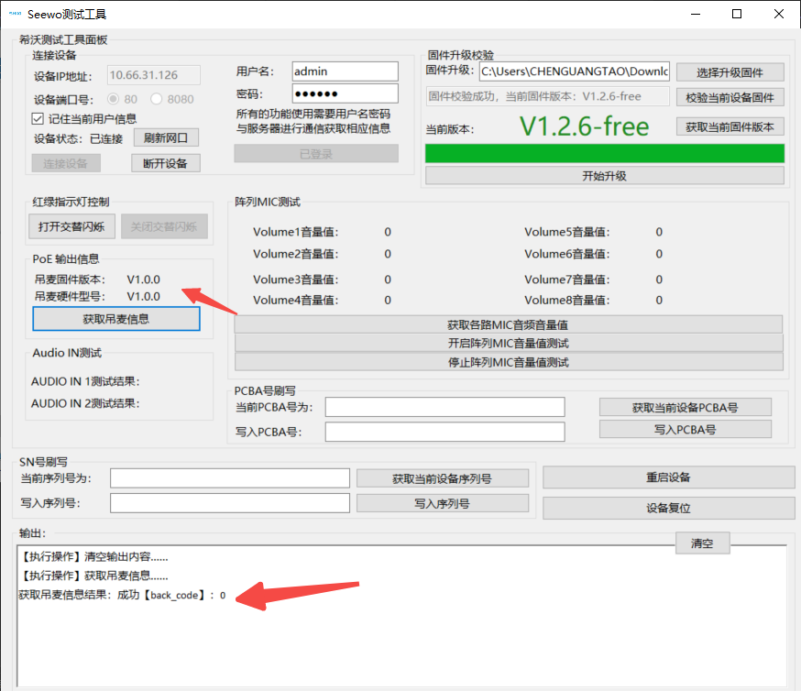

## E、Audio IN测试以及阵列MIC测试面板：

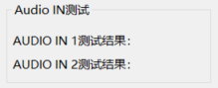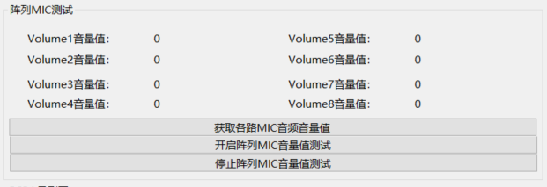

通过阵列MIC测试，对设备的阵列MIC的音量值状态获取、开启和停止阵列MIC音量值测试，确保阵列MIC的有效性

1. 获取各路MIC音频音量值：

点击“获取各路MIC音频音量值”->输出各MIC音量值并显示在面板上

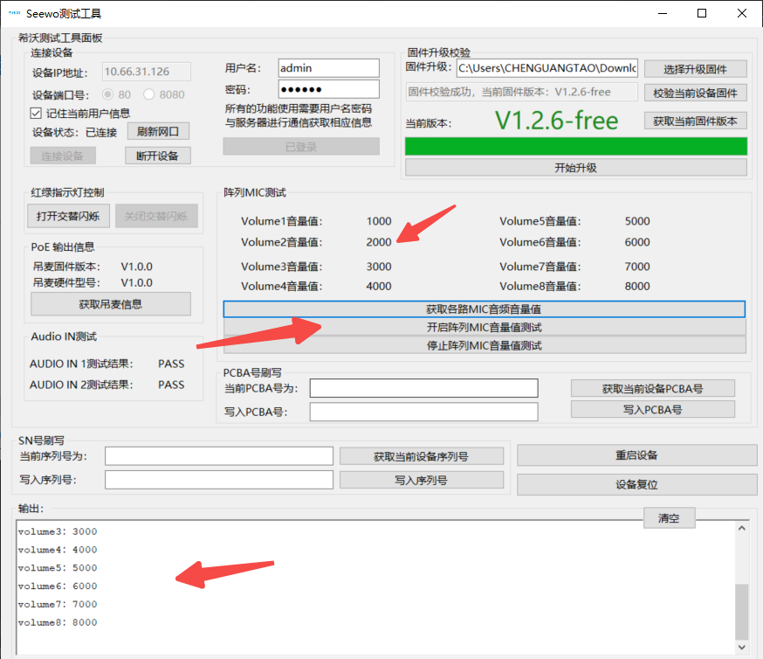

1. 开启阵列MIC音量值测试：

点击“开启阵列MIC音量值测试”->输出成功的字样并开启设备的阵列MIC音量值测试

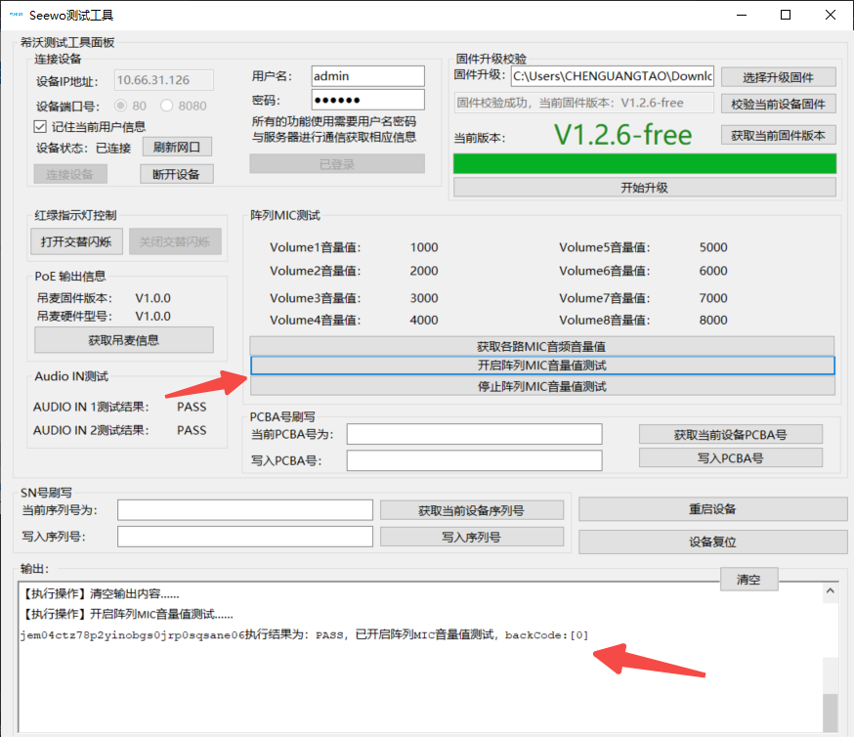

1. 停止阵列MIC音量值测试：

点击“停止阵列MIC音量值测试”->输出成功的字样，并停止当前阵列MIC音量值测试

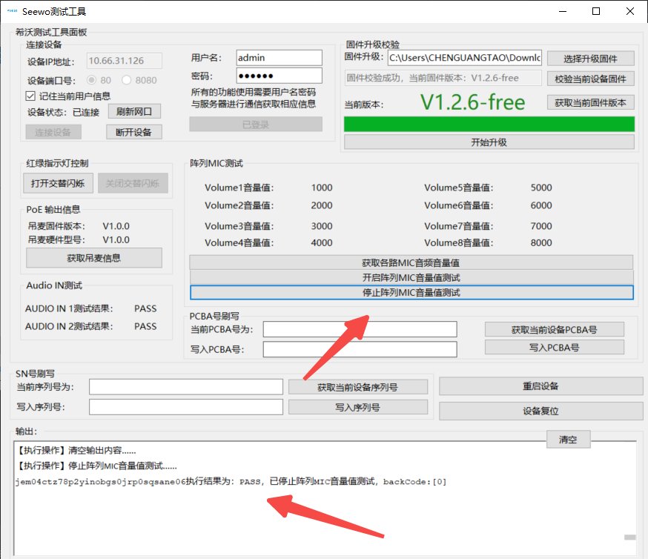

## F、PCBA号刷写面板：

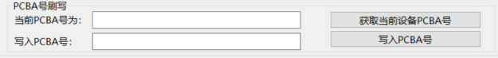

对设备PCBA号的读取和刷写

1. 获取当前设备PCBA号：

点击“获取当前设备PCBA号”->设备的PCBA号会显示在输入框以及输出内容里

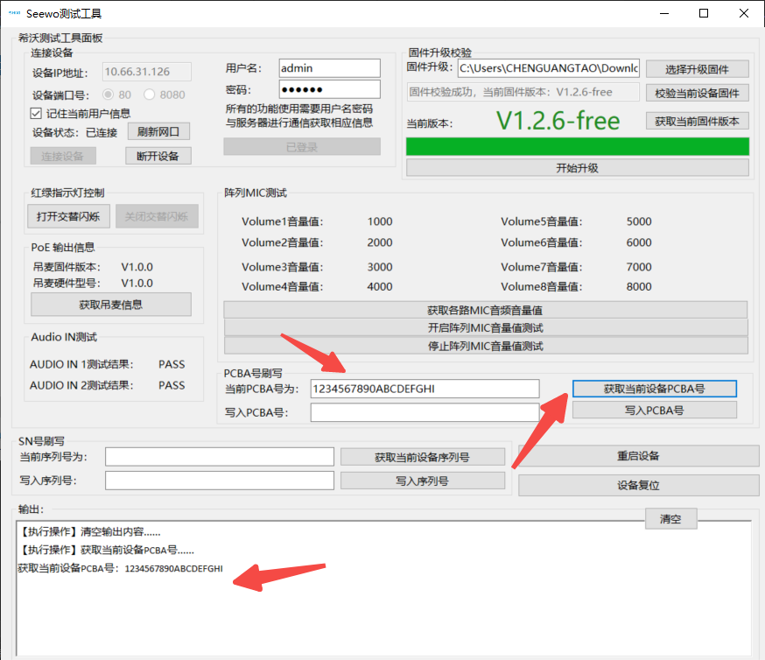

1. 写入PCBA号：

输入符合要求的PCBA号（19位，只能是大写字母和数字的组合）->点击“写入PCBA号”-> 输出写入成功的字样并且重新获取可以看到写入正常

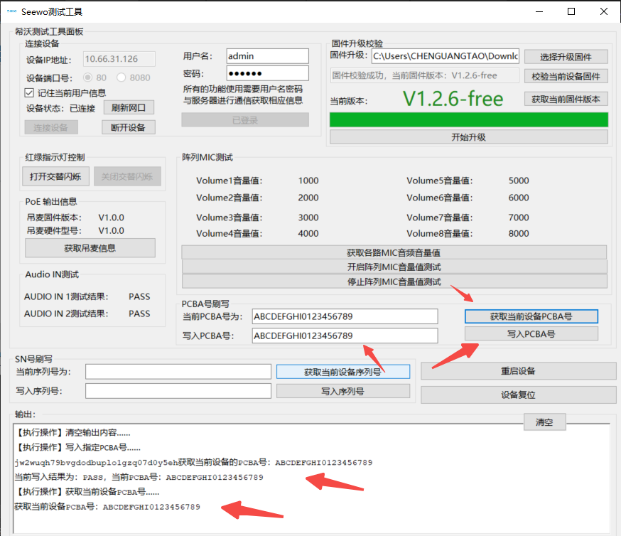

## G、SN号刷写面板：

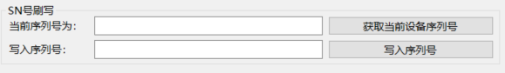

对设备的SN号进行读取和刷写

1. 获取当前设备序列号：

点击“获取当前设备序列号”->设备的序列号会显示在输入框以及输出内容里

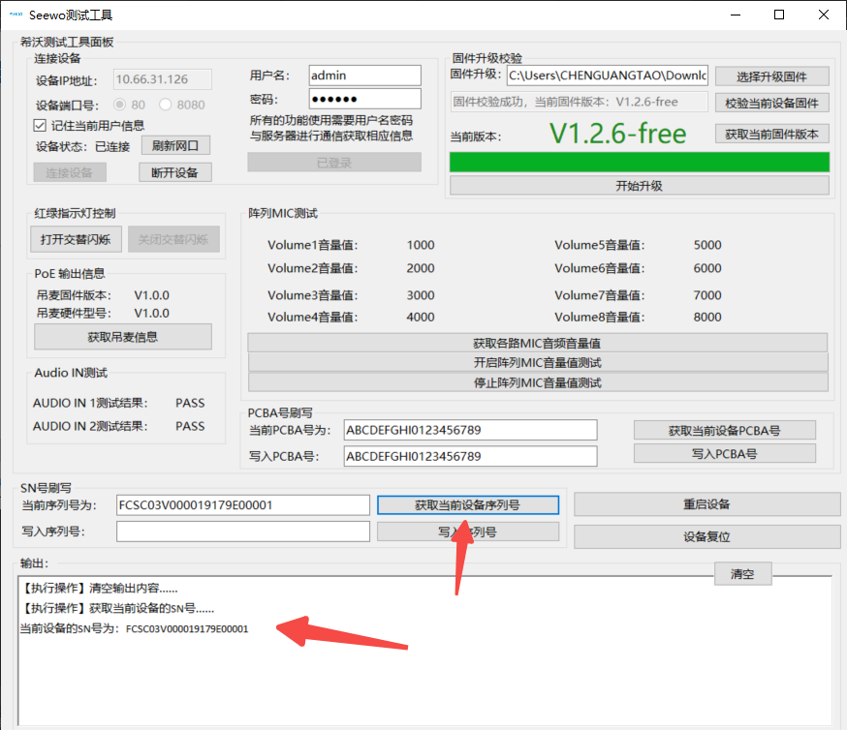

1. 写入序列号：

输入符合要求的SN号（22位，只能是大写字母和数字的组合）->点击“写入序列号”-> 输出写入成功的字样并且重新获取可以看到写入正常

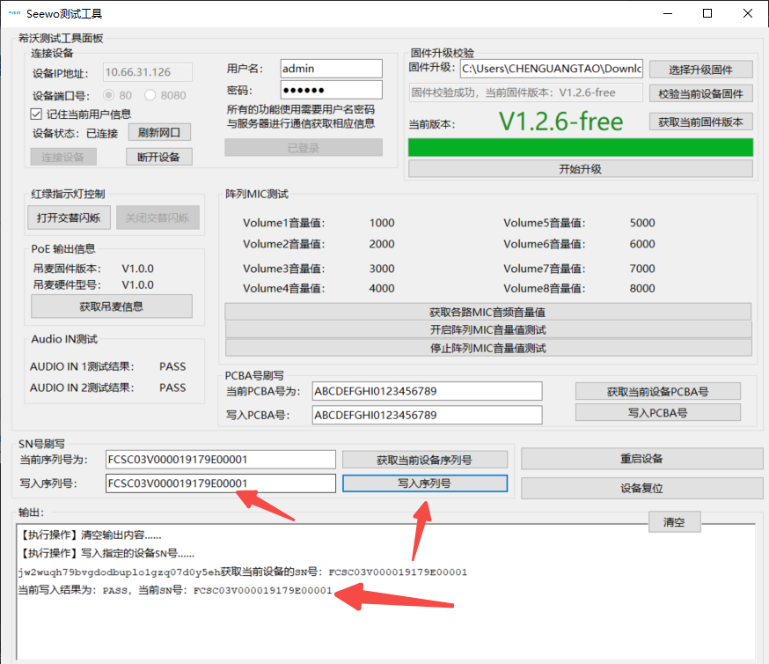

## H、重启设备按钮：



点击重启设备，并且重启过程中20s等待，工具不可使用

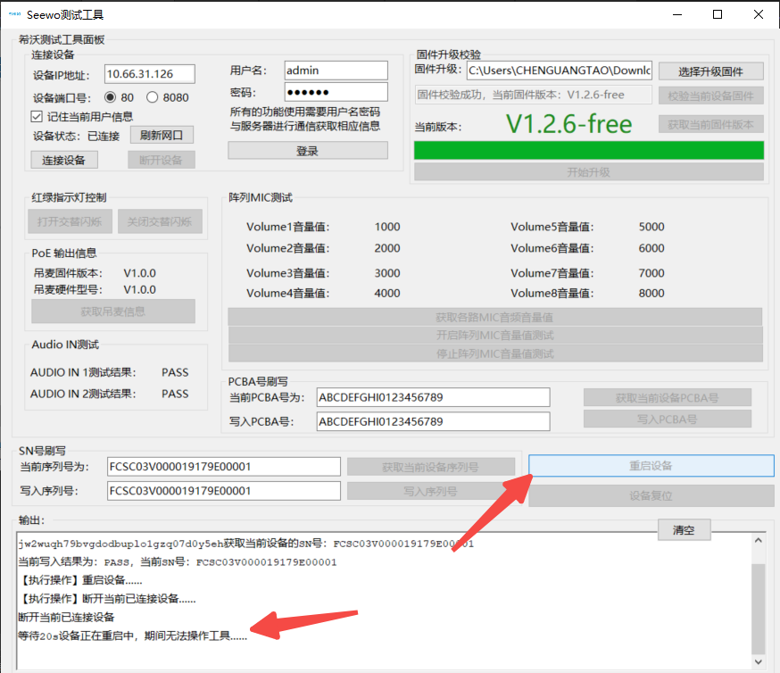

1. **设备复位按钮：**



点击设备复位，复位后设备将回到最初始版本状态版本回到v0.1（以实际为准）

